« Njord »

Une histoire de péniche et de galère,
d'alcool et de rédemption.

Récit/spectacle conté de et par Benoit Morren.
Dossier programmateurs.

Njord, tenancier d'un bistrot a tout lâché. Ras le bol de l'ambiance, des pétages de plomb de Katrien sa compagne.
Après quelques jours d'errance, il s'installe le long d'un canal avec son mobil-home , son cafard, et quelques canettes. Il ne sait pas trop ce qu'il va faire de ce qu'il lui reste de vie. Limite suicidaire, le Njord. Et sa maîtresse, l'alcool, l'entraîne vers ce lent suicide inavouable.
De retours dans le passé en bad trip, de nouvelles rencontres en Westmaelle Triple, de philosophie de comptoir en poste à souder, une routine inattendue s'installe dans sa vie, rythmée par le passage des péniches sur le canal, comme les heures défilent sur l'horloge.
Un matin de printemps une péniche un peu chelou vient accoster tant bien que mal juste en face du mobil-home, sur le quai.
Surprise ! On est parfois étonné de ce que le destin réserve.
Il galère Njord, mais finit par s'accrocher, par accepter et surtout par larguer sa maîtresse alcolo-tyrannique.
Il largue ses amarres, Njord. Sur le petit navire remis à neuf, avec Capitaine, Belotte, Lisa et un vieux marinier, il reprend goût, il retrouve les sens...

Njord est un récit qui tape les images dans vos têtes pour y construire un film à l'ambiance fluviale. Comment surmonter l'échec, ou plutôt le sentiment d'échec? Sur quelle béquille se reposer? Les vérités des amis ou les canettes en ferraille rouge? Inspiré de petits récits de vie recueillis, le spectacle aborde l'alcool-prison et le sens à retrouver après un épisode de profonde déprime. Un propos mélancolique, dosé de fantaisie et d'humour. Quelques objets et une guitare pour illustrer la fable. Une écriture moderne, singulière et mêlée. Un seul en scène alternant la performance du narrateur avec celle du comédien.
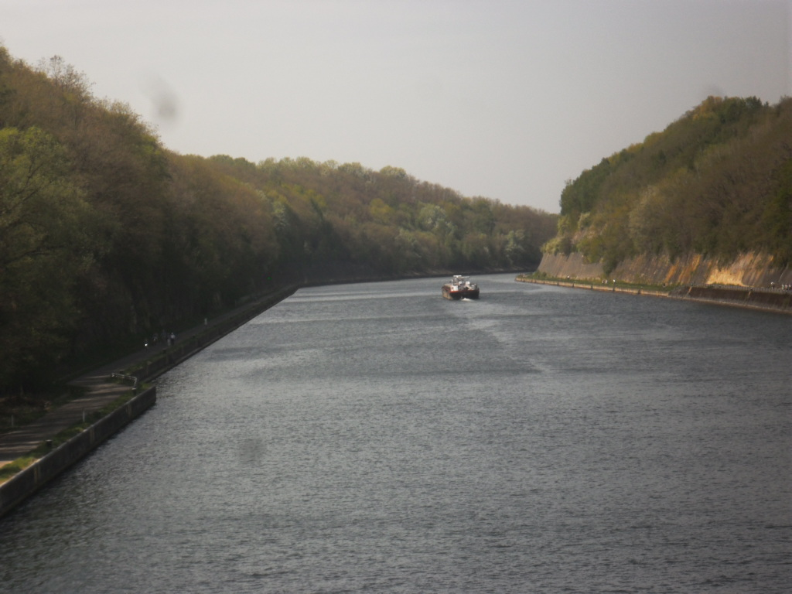
Le propos.

Une femme ou un homme qui n'a plus goût à la vie, qui veut tout lâcher, son boulot, sa famille, ses amis, découragé-e par les épreuves qu'il, qu'elle a subit ou subit encore. Chacun d'entre nous, s'il ne se reconnaît pas, a au moins autour de lui une amie, un ami, une connaissance, un frère, une soeur, un collègue qui traverse un épisode de dépression, de burn-out, ... de désespoir. Chacun d'entre nous a connu, je crois, les sentiments de honte, de culpabilité ou de découragement profond.
Peut-être que certains sont mieux armés que d'autres pour affronter les épreuves de l'Existence. Beaucoup ont besoin d'une béquille, d'une addiction pour y parvenir.
Comment vivre joyeusement dans un monde qui rend triste, malgré toutes les épreuves que nous rencontrons, les moments d'angoisse que nous traversons, notre mère-terre qui se déglingue ?
Malgré la mélancolie du propos -l'alcool-prison, la dépression et les perches que le « destin » nous tend pour se sortir du « bourbier »-, c'est un message d'espoir qui est délivré avec l'humour et le recul nécessaire.
Précisant que c'est un combat permanent et inachevé que de tendre vers des moments de joie, dans l'abstinence.

Genèse.

Une rencontre sur un quai de bord de Meuse dans la nuit est à l'origine de ce récit-spectacle. Une succession de petites histoires vécues, personnelles, intimes parfois écrites bribe par bribe dans des cahiers au fil de balades sur le quai d'un canal et de 24 mois de gestation, cahiers éparpillés dans les étagères, comme les pièces d'un puzzle dans une boite, puzzle qui s'est posé sur la feuille en Mars dernier pour finir en histoire somme toute banale : un homme désespéré retrouve le goût à la vie suite à un évènement fortuit.
Le sujet de l'addiction, à l'alcool particulièrement, est un thème qui trotte dans la tête de l'auteur depuis qu'il écrit et qu'il interprète, voici bientôt 10 ans.
C'est dans l'abstinence que « Njord » est sorti de sa plume.
Les intentions.

Il y a un souhait d'échanger autour de ce travail artistique.
Voici ce qu 'écrit une amie, lectrice-témoin : « (...) ton spectacle pourrait franchement être le point de départ de débats dans le cadre scolaire ou culturel... les fameuses assuétudes : assuétude, quel joli mot pour parler d'empoisonnement de la vie... il pourrait être publié». Rien à ajouter.
Enfin,... si !

La profession et l'expérience d'assistant social du conteur par ailleurs, en prévention des assuétudes, en santé mentale et en formation pour adultes expliquent sans doute ce désir de partager au sujet des addictions, de l'alcool, des galères et des espoirs de la vie.
Pour témoigner mais surtout aider, peut-être, des femmes, des hommes en souffrance psychologique. Le retour de professionnels, médecins, thérapeutes, travailleurs sociaux peut aider aussi dans cette démarche. Une question reste en effet en suspend : comment « utiliser » au mieux ce spectacle dans l'idée d'un « théâtre forum » ? Comment guider au mieux une discussion-débat après représentation ? Toujours dans cette idée d'aider, de soutenir.

Le comédien-conteur.

Qui est donc ce conteur, affublé d’un surnom de troubadour ?
La légende raconte que Robin des Pommes est tombé dedans quand il était grand. Tomber dans l’écriture, dans le conte, puis sur la scène.
Pourquoi ? comment ? Lorsqu’ il trouve ébauche de réponses à ces questions, d’autres questions se posent. Tentons de poser celà un instant. Un rêve halluci-natoire ou gène, il ne sait plus trop.
Comme un rêve révélation, comme un Rêve-élation. Il y a 10 ans de celà, il y a 10 ans déjà. De sa plume, aguerrie de la rédaction de bilans psycho-sociaux (…), d’autres mots se posent, partent soudain en poésie, s’envolent en images.
D’écritures en stages, de formations en quelques notes, de rencontres en regards,de scènes en concours, de joies en peines, un répertoire singulier surgit comme une douce coulée de lave ; un comédien-conteur est apparu pour livrer son imaginaire, déclarer sa fantaisie.
Benoit Morren propose des spectacles contés, construits autour d’un seul ou plusieurs récits. Un univers contemporain-décalé, fantastico-poétique, politico-onirique, dramatico-rigolo. Une intrigue sociale, une question philosophique.
Quelques notes de guitare pour illustrer les images dans vos têtes.
En ré-écritures ou écritures personnelles, inspirées de témoignages, de vécus, d’émotions et de bruits des temps présents; de chansons d’aujourd’hui ou de fables d’antan.

Technique.

Un espace scénique idéal de 5x3,5 (3,5x3 min).
Objets sur scène (emmené par l'artiste) : petite caisse de bois, tabouret, guitare et pied ...
Eclairage plein feu.
Régie son. Musique : AC/DC Ride on
(enregistrement MP3 emmené par l'artiste)
Durée : 50 minutes.
A partir de 16 ans.

Remerciement.

Ces personnes m'ont grandement aidé dans la création de ce spectacle : chronologiquement ; Gert Segers, Marinus Klejnen, Marie-Claude Jaumotte, Annick Funtowicz, (d’une école du clown, Cie La traverse), Bernadette Lox (Cie Faceetcie), Géraldine Bogaert (Ebulition Théâtre).

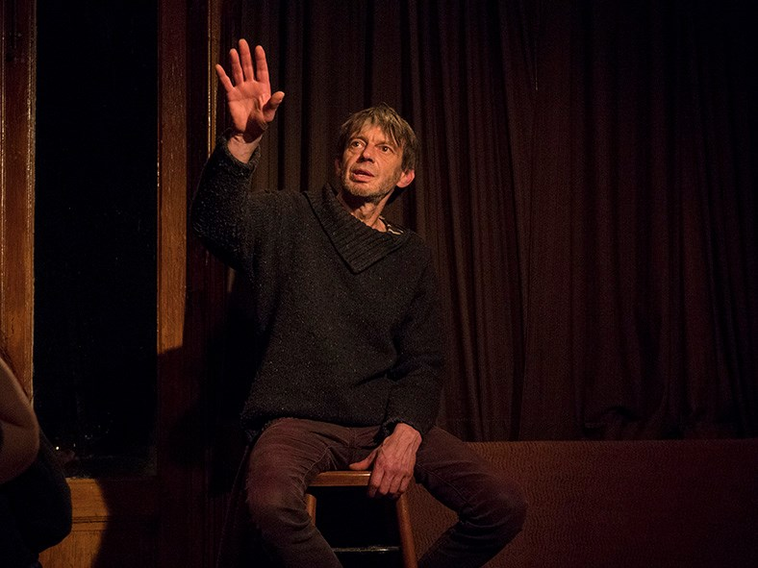

Parcours.

Stages et formation avec notamment :

Vanessa Lefebvre (2009),
Yvan Couclet et Etienne Piette (2010),
Nadine Walsh (2012),
Morgane Prohaczka (2013-2014),
Elena Serra (Mime,2014), Michel Hindenoch (2015),
Amandine Orban (2016),
Jean Lambert et Bruno Belvaux (Seul en scène, 2016),
Nathalie Yalon (théâtre Tchekhov , 2017 et 2018),
Alberto Garcia Sanchez (2019).

Scènes :

Entres autres,

Conteurs en Balade- Bruxelles, Août 2019.
Conteurs en Marche, Festival du Conte de Chiny, Fédérations des Conteurs; Juillet 2019.
Les Tchafornis, Arts de la Rue, Festival, Engis ; Juillet 2019,
Njord , Bluespère Liège Nov 2018 ; Livre ou Verre, Charleroi Avril 2019.
Animations-spectacles « Nature et imaginaire » depuis 2018, Classes vertes, village du Saule, Braives.
Journée du Patrimoine Centre culturel Waremme-Faimes, Septembre 2017-2018- 2019 en prépa.
Nuit du Conte (Soumagne), Lion’s Club Liège Euregio, Juin 2017. Blues’sphère / Les Parlantes, « Epopée Philomenesque», avec Angelo Proto (guitare), Liège, Mai 2017.
Ville de Liège/Maison du conte , « Jack’O’Lantern », La Chartreuse, Octobre 2016. « Cathédrale », duo avec Mylène Marchal. Racontance Charleroi, fin hiver 2016 & Marionsonette Eté 2016
Lauréat Conte de Noël, Gerpinnes, « Le vaisseau intergalactique du père Noël » , Décembre 2015 La Petite Foire, Semel, Juillet 2015 Soirée de la Poésie, AKDT Neufchateau, « Fabricoles imaginaires » juillet 2015. Festival « Les mois en Brrr … » Maison du Conte et de la Littérature, Novembre 2014.
« Fabricoles Imaginaires par Robin des pommes, troubadour. »
Concours du Conte de la Fédération Wallonie-Bruxelles Festival de Chiny.
Premier prix, juillet 2014. Festival des Arts de la rue « Les Tchafornis », Centre Culturel d’Engis, Juillet 2014 Festival forain « La folle semaine », août 2012-13-14, Sainte Marine, Bretagne.

Liens.

https://conteurs.be/conteurs/benoit-morren/

https://www.youtube.com/watch?v=UHBRLwprzaY

https://www.facebook.com/RobindesPommes/

Contact : Benoit Morren, Comédien-conteur.
Membre de la Fédération des Conteurs Professionnels.

Rue Marionsonnet 2 – 4357 Haneffe – BelGium.

(0032)484/299.657 & 491/716292 benoitmorren@yahoo.com

